МИНОБРНАУКИ РОССИИ
САНКТ-ПЕТЕРБУРГСКИЙ ГОСУДАРСТВЕННЫЙ
ЭЛЕКТРОТЕХНИЧЕСКИЙ УНИВЕРСИТЕТ
“ЛЭТИ” ИМ. В. И. УЛЬЯНОВА (ЛЕНИНА)
Кафедра МО ЭВМ

ОТЧЕТ
по лабораторной работе №3
по дисциплине «Объектно-ориентированное программирование»
Тема: логирование, перегрузка операций

Студент гр. 0304 Крицын Д.Р.
Преподаватель Жангиров Т.Р.
Санкт-Петербург
2021
Цель работы.
Реализовать вывод сведений о течении процесса игровых событий проекта игры при помощи: перегрузки операторов ввода-вывода для игровых объектов, создания и использования классов для логирования\отслеживания объектов.
Задание.
Необходимо проводить логирование того, что происходит во время игры.
Требования:
- Реализован класс логгера, который будет получать объект, который необходимо отслеживать, и при изменении его состоянии записывать данную информацию.
- Должна быть возможность записывания логов в файл, в консоль или одновременно в файл и консоль.
- Должна быть возможность выбрать типа вывода логов
- Все объекты должны логироваться через перегруженный оператор вывода в поток.
- Должна соблюдаться идиома RAII
Выполнение работы.
- Создание класса global_logger, который реализует глобальное логирование происходящих в игре событий, а именно действий, совершаемых игровыми сущностями. Данный класс имеет метод static void init_loggers (const std::vector <std::reference_wrapper<ostream_wrapper>>& streams), принимающий на вход список ссылок на потоки ввода, и внутренне создающий несколько экземляров логгеров, которые выводят одну и ту же информацию одновременно в несколько потоков вывода при вызове метода static void message(const char*) / static void message(const std::string&).
- Создание класса observable, который пресдтавляет собой абстрактный класс-«интерфейс», который должны реализовывать объекты, чтобы выводить своё состояние при его изменении во время хода любой из взаимодействующих с ним сущностей. При добавлении экземпляра класса observable в объект класса observer вызывается метод void setObserver(observer&), который задаёт ссылку на наблюдателя, который впоследствии уведомляется о событии при помощи метода void notifyObserver().
- Создание абстрактного класса observer, который хранит в себе обёртки одного или нескольких потоков вывода, и имеющий абстрактный метод void notify(), вызываемый наблюдаемым объектом, когда состояние последнего изменяется каким-либо образом, который должен осуществлять вывод нового состояния объекта одновременно во все хранимые потоки вывода.
- Реализация класса observer классом observer_actor, работающего для объектов-«актёров», имеющего метод void setActor(actor&), задающий отслеживаемого актёра, и переопределённый метод void notify(), выводящий данные об актёре при изменении некоторых его характеристик через перегруженный оператор вывода "<<".
- Создание класса ostream_wrapper для реализации идеологии RAII для классов логирования: он осуществляет подсчёт ссылок при помощи методов void link() и void unlink(), которые вызываются объектами, использующими данную обёртку; закрывает\открывает файл по необходимости (удаление последней ссылки на поток вывода \ возникновение первой ссылки на поток). Для осуществления вывода используется геттер std::ostream& get_stream(). fstream_wrapper осуществляет те же функции, но для потока вывода в файл: данный класс переопределяет защищённые методы ostream_wrapper void open() и void close(), ответственные за открытие\закрытие файла (т.к. std::basic_ostream не имеет метода close()), при этом храня имя файла, передаваемое методу open() класса std::ofstream.
Выводы.
В ходе выполнения данной лабораторной работы был изучен паттерн проектирования «Наблюдатель», перегрузка операторов для организации вывода информации об объекте, использование статических полей для хранения инстанций класса и методов для инициализации и доступа к данном полю, на примере создания глобального логера.
ПРИЛОЖЕНИЕ А
UML-ДИАГРАММА КЛАССОВ

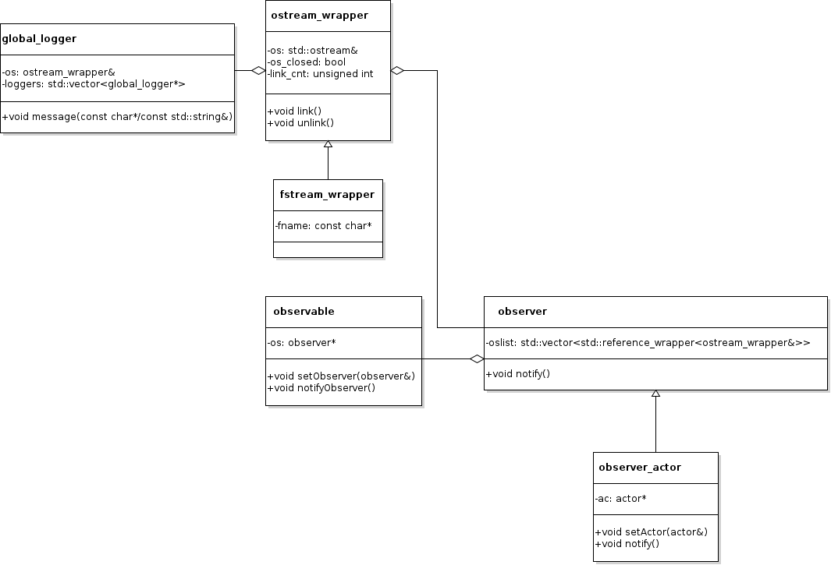
ПРИЛОЖЕНИЕ Б
ИСХОДНЫЙ КОД ПРОГРАММЫ
global_logger.h
#ifndef GLOBAL_LOGGER_H
#define GLOBAL_LOGGER_H

#include <functional>
#include <iostream>
#include <vector>

class global_logger
{
private:

std::ostream& os;

global_logger(std::ostream& os);

static std::vector<global_logger*> loggers;

public:

static void init_loggers(const std::vector<std::reference_wrapper<std::ostream>>& streams);

static void message(const char* msg);
static void message(const std::string& msg);
};

#endif
global_logger.cpp
#include "global_logger.h"

std::vector<global_logger*> global_logger::loggers;

global_logger::global_logger(std::ostream& os) : os(os){}

void global_logger::init_loggers(const std::vector<std::reference_wrapper<std::ostream>>& streams)
{
for(auto i = streams.begin(); i != streams.end(); ++i){
std::ostream& os = (*i).get();
loggers.push_back(new global_logger(os));
}
}

void global_logger::message(const char* msg)
{
for(auto i = loggers.begin(); i != loggers.end(); ++i)
(*i)->os << msg << std::endl;
}
void global_logger::message(const std::string& msg)
{
for(auto i = loggers.begin(); i != loggers.end(); ++i)
(*i)->os << msg << std::endl;
}
observable.h
#ifndef OBSERVABLE_H
#define OBSERVABLE_H

#include "observer.h"

class observable
{
private:

observer* ob = nullptr;

public:

void setObserver(observer& ob);
void notifyObserver();
};

#endif
observable.cpp
#include "observable.h"

void observable::setObserver(observer& ob){ this->ob = &ob; }
void observable::notifyObserver() { if(ob) ob->notify(); }
observer.h
#ifndef OBSERVER_H
#define OBSERVER_H

#include <functional>
#include <iostream>
#include <vector>

class observer
{
protected:

std::vector<std::reference_wrapper<std::ostream>> oslist;

public:

observer(std::ostream& os = std::cout);
observer(const std::vector<std::reference_wrapper<std::ostream>>& streams);
virtual void notify() = 0;
};

#endif
observer.cpp
#include "observer.h"

observer::observer(std::ostream& os)
{
this->oslist.push_back(os);
}
observer::observer(const std::vector<std::reference_wrapper<std::ostream>>& streams)
{
for(auto i = streams.begin(); i != streams.end(); ++i)
oslist.push_back(*i);
}
observer_actor.h
#ifndef OBSERVER_ACTOR_H
#define OBSERVER_ACTOR_H

#include "observer.h"
#include "../actors/actor.h"

class observer_actor : public observer
{
private:

actor* ac;

public:

using observer::observer;

virtual void setActor(actor& ac);
virtual void notify();
};

#endif
observer_actor.cpp
#include "observer_actor.h"

void observer_actor::setActor(actor& ac)
{
this->ac = &ac;
ac.setObserver(*this);
}
void observer_actor::notify()
{
actor& _ac = *ac;

for(auto i = oslist.begin(); i != oslist.end(); ++i)
(*i) << _ac << '\n';
}

